Projektdokumentation

**Gruppe: Waffel**

|  |  |  |  |
| --- | --- | --- | --- |
| **Datum** | **Version** | **Änderung** | **Autor** |
| 24.11.2021 | 0.0.1 | Planung gemacht | Carriero, Tafelski, del Toro Sierra, Egloff |
| 01.12.2021 | 0.1.1 | Erste Version erstellt | Tafelski, del Toro Sierra, Egloff |
| 08.12.2021 | 0.2.1 | Programm in mehrere Forms eingeteilt, Design geändert | Carriero, Tafelski, del Toro Sierra, Egloff |
|  | | | |
| 15.12.2021 | 1.0.0 | Finale Version | Carriero, Tafelski, del Toro Sierra, Egloff |

# Informieren

## Ihr Projekt

Wir haben uns für das Projekt Hütchenspiel entschieden, da wir darin viel Potential gesehen haben, ein lustiges Spiel zu programmieren. Das Ziel dieses Spieles ist es zu erraten, unter welchem der drei Hütchen das gesetzte Geld versteckt ist.

## Quellen

|  |  |  |  |  |
| --- | --- | --- | --- | --- |
| **Quelle** | **Beschreibung** | **Sprache** | **Art** | **Bemerkungen** |
| Visual C# 2015 – Grundlagen der Programmierung [1] | Ein Lehrbuch für C# | De | Schritt für Schritt. | Nicht die neuste Anleitung. Beinhaltet auch GUI und objektorientierte Programmierung. |
| Pluralsight C# [2] | Professionelle Onlinekurse | En | Unterschiedlich | Sie können einen Einstiegstest machen, der Ihnen die korrekten Kurse vorschlägt. |
| Microsoft: Einführung in C# [3] | Tutorials von Microsoft in Textform | De | Schritt für Schritt | Tutorials vom Hersteller von C#. |
| C# Windows Forms Application Tutorial with Examples [4] | Tutorial in Textform von Guru99. | En | Schritt für Schritt. |  |
| C# Windows Forms Tutorial [5] | Videokurs | De | Schritt für Schritt | Ein sehr aktueller Videokurs. |

1. Siehe Moodle-Kurs IMS Lernatelier
2. <https://app.pluralsight.com/library/courses/windows-forms-best-practices/table-of-contents>
3. <https://docs.microsoft.com/de-de/visualstudio/designers/windows-forms-designer-overview?view=vs-2019>
4. <https://www.guru99.com/c-sharp-windows-forms-application.html>
5. <https://youtu.be/RyfP0GE6jv4>

## Anforderungen

|  |  |  |  |
| --- | --- | --- | --- |
| **Nummer** | **Muss / Kann?** | **Funktional? Qualität? Rand?** | **Beschreibung** |
| 1 | Kann | Qualität | Wenn das Programm gestartet wird, erscheint ein Screen mit dem Titel vom Spiel und einen “START” Button |
| 2 | Muss | Funktional | Es werden drei Hütchen angezeigt. |
| 3 | Muss | Funktional | Unter einem Hütchen ist Geld. |
| 4 | Muss | Funktional | Der Benutzer kann einen Einsatz auswählen und dann ein Hütchen anklicken. |
| 5 | Muss | Funktional | Wenn der Benutzer kein Geld mehr hat, ist das Spiel vorbei. Dann wird wieder der Titelscreen angezeigt |
| 6 | Kann | Funktional | Es gibt einen Shop, bei dem der Benutzer Upgrades kaufen kann |
| 7 | Kann | Qualität | Der Benutzer kann einen Score Counter ansehen. Dieser zeigt an, wie viele Hütchen der Benutzer richtig geraten hat und wird resettet, wenn er ein falsches Hütchen aussucht |
| 8 | Muss | Funktional | Das Programm soll den Benutzer anzeigen, wie viel Geld er noch zur Verfügung hat. |
| 9 | Kann | Qualität | Wenn der Benutzer einen hohen Score hat, wird sein Gewinn immer höher. |
| 10 | kann | Qualität | Der Spielstand wird abgespeichert. |

## 1.4 Diagramme

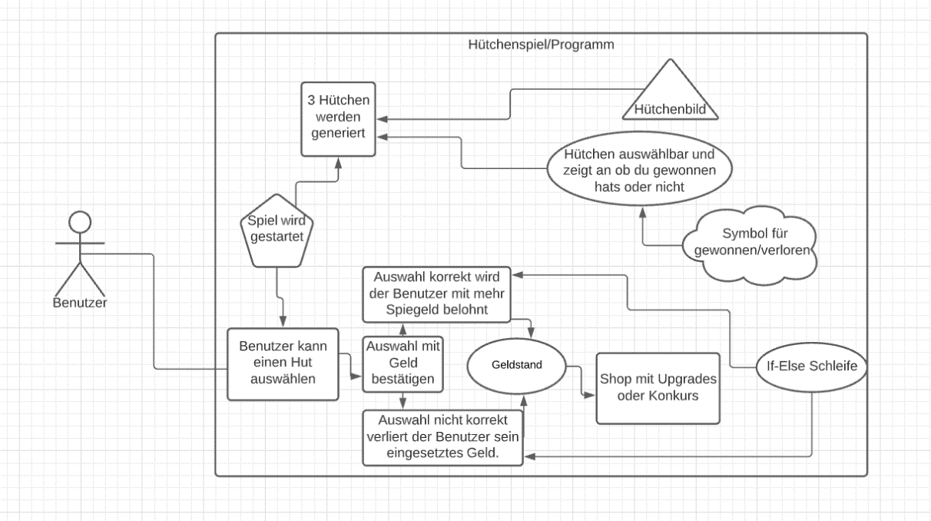

## 1.5 Testfälle

|  |  |  |  |
| --- | --- | --- | --- |
| **Nummer** | **Vorbereitung** | **Eingabe** | **Erwartete Ausgabe** |
| 1.1 | Programm gestartet | 1. “New Game” Button drücken | 2. Spiel startet |
| 1.2 | Programm gestartet  Bereits schon ein Spielstand | 1. “Load Game” Button drücken | 2. Spiel startet |
| 1.3 | Programm gestartet  Noch kein Spielstand | 1. “Load Game” wird gedrückt | 2. Nichts passiert |
| 4.1 | Testfall 1.1 | 2. “1” in TextBox eintippen und “OK” drücken | 1. “Wie viel Geld wollen sie einsetzten?”  3. Drei Hüttchen werden angezeigt. |
| 4.2 | Testfall 1.1 | 2. “20” in TextBox eintippen und “OK” drücken | 1. “Wie viel Geld wollen sie einsetzten?”  3. Message Box kommt und es steht “Der Input ist Inkorrekt” |
| 4.3 | Testfall 1.1 | 2. “ich gebe keine Zahl ein” in TextBox eintippen und “OK” drücken | 1. “Wie viel Geld wollen sie einsetzten?”  3. Message Box kommt und es steht “Der Input ist Inkorrekt” |
| 2.1 | Testfall 4.1 |  | 1. Hütchen werden angezeigt. |
| 3.1 |  | Hütchen auswählen | Gewinn oder Verlust |
| 3.3 | Random einbauen | - | - |
| 4.1 | - | - | Anzeige Geld oben links |
| 4.2 | - | Ok | Nächster Screen wird angezeigt |
| 4.3 | - | Hütchen auswählen | Gewinn oder Verlust |
| 5.1 | if | - | Game Over Screen |
| 5.2 | - | - | Titel Screen wird angezeigt |
| 5.3 | - | "New Game” | Einsatz Screen wird angezeigt |
| 6.1 | - | “Shop” | Shop Screen wird angezeigt |
| 6.2 | - | “Upgrades” auswählen | - |
| 6.3 | - | - | Shop Button ist oben rechts |
| 7.1 | - | - | - |
| 7.2 | - | - | - |
| 7.3 | - | - | - |
| 8.1 | - | - | Oben links wird das Geld angezeigt |
| 8.2 | - | - | - |
| 8.3 | - | - | Das Geld wird gelb angezeigt |
| 9.1 | - | - | - |
| 9.2 | - | - | - |
| 9.3 | - | - | - |
| 10.1 | - | - | - |
| 10.2 | - | Debugging beenden | Spiel wird geschlossen |
| 10.3 | - | - | - |

1. Planen

|  |  |  |  |
| --- | --- | --- | --- |
| **Nummer** | **Frist** | **Beschreibung** | **Zeit (geplant)** |
| 1.1 | 1.12. | Ein schöner Titel wird angezeigt. | 30min |
| 1.2 | 1.12. | Es erscheint ein “START” Button. | 30min |
| 1.3 | 1.12. | Wenn man den “START” Button drückt, startet das Spiel. | 30min |
| 2.1 | 1.12. | Drei Hütchen werden generiert. | 1h |
| 2.2 | 1.12. | Die Hütchen sehen unterschiedlich aus. | 30min |
| 2.3 | 1.12. | Die Hütchen verändern ihre Position. | 1h |
| 3.1 | 8.12. | Unter einem der Hütchen ist Geld. | 30min |
| 3.2 | 8.12. | Unter den anderen Hütchen ist nichts. | 30min |
| 3.3 | 8.12. | Die Position des Geldes ändert sich nach jeder Runde. | 30min |
| 4.1 | 1.12. | Das Programm zeigt an, wie viel Geld der Benutzer hat. | 30min |
| 4.2 | 1.12. | Der Benutzer kann einen Einsatz auswählen. | 30min |
| 4.3 | 1.12. | Der Benutzer soll ein Hütchen anklicken und den Einsatz bestätigen. | 1h |
| 5.1 | 15.12. | Wenn der Benutzer kein Geld mehr hat, wird das Spiel beendet. | 30min |
| 5.2 | 1.12. | Wenn das Spiel beendet ist, wird der Titelscreen wieder angezeigt. | 30min |
| 5.3 | 1.12. | Das Spiel kann erneut gespielt werden. | 30min |
| 6.1 | 8.12. | Es gibt einen Shop, der durch einen Button geöffnet werden kann. | 1h |
| 6.2 | 8.12. | Der Benutzer kann Upgrades kaufen. | 1h |
| 6.3 | 8.12. | Der Shop kann jederzeit genutzt werden. | 30min |
| 7.1 | 1.12. | Der Benutzer kann einen Score Counter ansehen, der anzeigt, wie viele richtige Hütchen er hintereinander ausgewählt hat. | 1h |
| 7.2 | 1.12. | Je höher der Score ist, desto mehr Geld gewinnt er. | 30min |
| 7.3 | 1.12. | Wenn der Benutzer einen falschen Hut aussucht, wird der Score Counter zurückgesetzt. | 30min |
| 8.1 | 15.12. | Das Geld wird links oben angezeigt. | 30min |
| 8.2 | 15.12. | Das Programm warnt den Benutzer, wenn er wenig Geld hat. | 1h |
| 8.3 | 15.12. | Das Geld wird gelb angezeigt. | 30min |
| 9.1 | 15.12. | Der Score wird oben rechts angezeigt. | 30min |
| 9.2 | 8.12. | Der Score wird rot angezeigt. | 30min |
| 9.3 | 8.12. | Der Score setzt sich auf 0 zurück, wenn der Benutzer einen falschen Hut auswählt. | 30min |
| 10.1 | 15.12. | Der Spielstand wird gespeichert. | 1h |
| 10.2 | 15.12. | Der Benutzer soll das Spiel beenden, wenn sein Spielstand gelöscht werden soll. | 30min |
| 10.3 | 15.12. | Der Spielstand bleibt ansonsten bestehen. | 30min |
| TOTAL: | | | 19h |

1. Entscheiden

Wir haben entschieden, dass unser Programm mehrere Hütchen generiert und der Benutzer einen auswählen soll (einer der Hüte ist der richtige). Unser Programm soll dem Benutzer immer anzeigen wie viel Geld er noch zur Verfügung hat. Wenn der Benutzer einen Hut auswählt, wird ein Symbol gezeigt, das für Win oder Lose steht. Der Benutzer kann jederzeit das Spiel “stoppen”, zum Shop gehen und sich ein paar Upgrades kaufen. Wenn der Benutzer kein Geld mehr hat, soll das Programm ihn darauf hinweisen, dass er Konkurs gegangen ist. Unser Programm soll den Benutzer immer nach einer Bestätigung “fragen”, ob er sicher ist, dass er diesen Hut nehmen will. Wenn der Benutzer einen hohen Score hat, wird sein Gewinn immer höher (1,25%, 1,5%, 2%).

1. Realisieren

|  |  |  |  |  |
| --- | --- | --- | --- | --- |
| **Nummer** | **Datum** | **Beschreibung** | **Zeit (geplant)** | **Zeit (effektiv)** |
| 1.1 | 01.12.21 | Ein schöner Titel wird angezeigt. | 30min | 60min |
| 1.2 | 01.12.21 | Es erscheint ein “START” Button. | 30min | 5min |
| 1.3 | 01.12.21 | Wenn man den “START” Button drückt, startet das Spiel. | 30min | 10min |
| 2.1 | 01.12.21 | Drei Hütchen werden generiert. | 1h | 5min |
| 2.2 | 01.12.21 | Die Hütchen sehen unterschiedlich aus. | 30min | 5min |
| 2.3 | 01.12.11 | Die Hütchen verändern ihre Position. | 1h | 10min |
| 3.1 | 01.12.21 | Unter einem der Hütchen ist Geld. | 45 | 5min |
| 3.2 | 01.12.11 | Unter den anderen Hütchen ist nichts. | 30min | 5min |
| 3.1 | 01.12.21 | Die Position des Geldes ändert sich nach jeder Runde. | 30min | 10min |
| 3.2 | 01.12.21 | Unter den anderen Hütchen ist nichts. | 30min | 10min |
| 3.3 | 01.12.21 | Die Position des Geldes ändert sich nach jeder Runde. | 30min | 5min |
| 4.1 | 01.12.21 | Das Programm zeigt an, wie viel Geld der Benutzer hat. | 45min | 15min |
| 4.2 | 01.12.21 | Der Benutzer kann einen Einsatz auswählen. | 45min | 15min |
| 4.3 | 01.12.21 | Der Benutzer soll ein Hütchen anklicken und den Einsatz bestätigen. | 45min | 10min |
| 5.1 | 01.12.21 | Wenn der Benutzer kein Geld mehr hat, wird das Spiel beendet. | 30min | 120min |
| 5.2 | 01.12.21 | Wenn das Spiel beendet ist, wird der Titelscreen wieder angezeigt. | 30min | 10min |
| 5.3 | 01.12.21 | Das Spiel kann erneut gespielt werden. | 30min | 15min |
| 8.1 | 01.12.21 | Das Geld wird links oben angezeigt. | 30min | 3min |
| 9.1 | 15.12. | Der Score wird oben rechts angezeigt. | 30min | 3min |
| 9.2 | 8.12. | Der Score wird rot angezeigt. | 30min | 1min |
| 9.3 | 8.12. | Der Score setzt sich auf 0 zurück, wenn der Benutzer einen falschen Hut auswählt. | 30min | 3min |
| 10.1 | 15.12. | Der Spielstand wird gespeichert. | 1h | 15min |
| 10.2 | 15.12. | Der Benutzer soll das Spiel beenden, wenn sein Spielstand gelöscht werden soll. | 30min | 1min |
| 10.3 | 15.12. | Der Spielstand bleibt ansonsten bestehen. | 30min | 1min |

1. Kontrollieren

## **Testprotokoll**

|  |  |  |  |
| --- | --- | --- | --- |
| **Nummer** | **Datum** | **Resultat** | **Durchgeführt** |
| **1** | **22.12.2021** | **Schöner Titel wird angezeigt und Start Button funktioniert** | Carriero |
| **2** | **22.12.2021** | **3 Hütchen wurden generiert und jeder hat eine andere Textur** | Carriero |
| **3** | **22.12.2021** | **Unter 1 Hut ist Geld darin, bei den anderen nicht und die Position des Geldes ändert sich immer** | Carriero |
| **4** | **22.12.2021** | **Das Geld wird angezeigt, der Benutzer soll einen Einsatz auswählen und soll ein Hut auswählen** | Carriero |
| **5** | **22.12.2021** | **Wenn das Geld auf 0 geht, wird das Spiel beendet und ein Game Over screen wird angezeigt, der Benutzer kann das Spiel mit einem Button wieder spielen** | Carriero |
| **8** | **22.12.2021** | **Das Geldanzeige steht oben links** | Carriero |
| **10** | **22.12.2021** | **Der Spieler soll das Programm beendet, ansonsten bleibt das Programm aus** | Carriero |

Fazit:

Das Programm lauft ohne Probleme und ist sehr Benutzerfreundlich.

1. Auswerten

Im Ganzen haben wir als Gruppe die Herausforderung sehr gut gemeistert, da das Programmieren als Gruppe deutlich schwieriger ist als alleine. Was gut gelaufen ist war, dass wir uns schnell einig waren und konnten ein sehr gutes Programm programmieren, das nicht nur optisch schön aussieht, sondern auch ohne Probleme abspielt. Was eher schlecht gelaufen ist war, dass wir nicht viel Kommuniziert haben, wir haben uns aufgeteilt, so dass eine Design- und eine Code Gruppe entstand. Nichts destotrotz hat jeder von uns seinen Beitrag geleistet und auch mit fehlender Kommunikation konnten wir als Gruppe miteinander eine gute Zeit haben.